# Homens são 82% das vítimas mortas por violência doméstica no Brasil Nota ao leitor: este não é nem pretende ser um artigo científico. Trata-se de uma simples análise independente baseada em dados oficiais, com fontes verificáveis e cálculos facilmente replicáveis.

A fonte em que costumam se basear os principais relatórios sobre violência letal no Brasil são os laudos médicos de declaração de óbito registrados no Sistema de Informações sobre Mortalidade (SIM), do Ministério da Saúde. São esses dados que alimentam, por exemplo, o Atlas da Violência (produzido pelo Instituto de Pesquisa Econômica Aplicada (Ipea) e pelo Fórum Brasileiro de Segurança Pública), um dos maiores estudos brasileiros sobre violência e o objeto de análise deste ensaio. Esse tipo de relatório é bastante útil por trazer uma análise mais detalhada e simplificar o acesso às informações sobre violência no Brasil. A contrapartida disso é que a forma de apresentar os dados e o viés editorial da publicação podem prejudicar a compreensão desse material.

De acordo com a edição de 2019 do Atlas da Violência¹, 618 mil brasileiros e brasileiras foram vítimas de homicídios entre 2007 e 2017, período que o estudo abrange. Os homens foram as maiores vítimas, representando 91,8% de todos os casos, enquanto as mulheres representaram apenas 8% dos assassinatos*. Isso não é exatamente novidade; é um fato conhecido que morrem mais homens no Brasil. Entretanto, o relatório dá a entender que, quando o assunto é violência doméstica, a história é outra.  
  
*Os 0,2% restantes não tiveram o sexo identificado no registro da morte e serão ignorados para os fins desta análise.

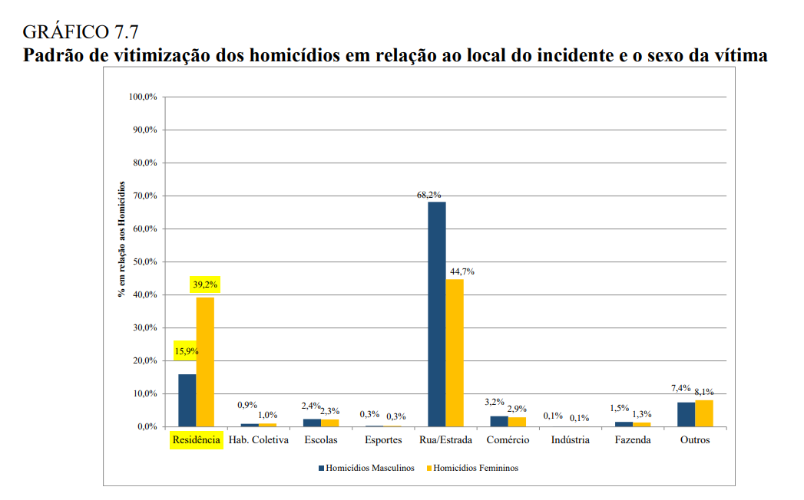

O gráfico acima, retirado diretamente do Atlas², ilustra os locais em que aconteceram os homicídios de acordo com o sexo da vítima. Ao longo da década, **39,2%** dos assassinatos femininos foram praticados em domicílio, contra **15,9%** dos masculinos. Ao ler que uma porcentagem maior dos assassinatos de mulheres ocorre em domicílio em relação à porcentagem de assassinatos de homens em domicílio, é provável que a maioria das pessoas, sobretudo aquelas que não possuem muitas habilidades com números, não perceba que as porcentagens são relativas a cada sexo e conclua que a quantidade de mulheres vítimas de violência doméstica é maior. Conclusão errada, mas, de certa forma, admissível, afinal, não é apenas a apresentação dos dados que tende a levar o leitor a concluir dessa maneira; há uma extensa seção no estudo dedicada exclusivamente ao crescimento dos números de homicídios de mulheres, com foco especial na violência doméstica (ou “feminicídio íntimo”, outro termo usado quando as vítimas são mulheres).  
  
Ora, se os homens mortos por violência doméstica não recebem nenhum tratamento semelhante, tudo leva a crer que a questão da violência praticada em domicílio afeta mais as mulheres, e é por isso que elas são o destaque dessa pauta. Essa abordagem tem tido muito sucesso em construir no imaginário social a imagem do homem como agressor e da mulher como vítima em praticamente todos os casos. Qualquer incidente que desvie desse padrão é obviamente um caso isolado, uma exceção insignificante. Ninguém em sã consciência questionaria esse fato. Mas será que esse suposto fato sobrevive a uma verificação simples desses números? É o que veremos a seguir.

Relembremos os dados: 618 mil homicídios entre 2007 e 2017. Dentre as vítimas, 91,8% foram homens e 8% foram mulheres. Em números absolutos, isso significa que morreram **567.324 homens** e **49.440** mulheres.

Agora, vamos cruzar esses números com os dados sobre violência doméstica.  
**39,2%** do número total de homicídios de mulheres: 0,392 × 49.440 = **19.380 mulheres**  
**15,9%** do número total de homicídios de homens: 0,159 × 568.242 = **90.350 homens**  
  
Ou seja, morreram 90.350 homens vitimados por violência doméstica contra apenas 19.380 mulheres. Isso significa que **morreram mais homens por violência doméstica (90.350) do que mulheres por todas as causas de homicídio somadas (49.440)**.   
Do total de 109.730 homicídios ocorridos na residência, 82% foram contra homens.  
  
Quando esses relatórios, bem como as reportagens que divulgam esses dados, escolhem trabalhar com porcentagens, sem exibir os números absolutos, não é um mero acaso. Trata-se de um ardil. É verdade que a violência doméstica é mais frequentemente a causa do homicídio de mulheres do que de homens, só que, quando levamos em conta que o número de homens assassinados é expressivamente maior, o que isso nos mostra é simplesmente que os homens morrem mais **também** por várias outras causas além da violência doméstica, e não que as mulheres estão mais vulneráveis.

Como o número de homicídios de mulheres por ano é relativamente pequeno no Brasil, essa forma de apresentação visa causar maior impacto na sociedade e aumentar a atenção para os crimes contra mulheres. A intenção é criar no imaginário das pessoas a ideia de que há uma “cultura machista” de violência contra a mulher, de que as mulheres são as maiores vítimas e de que a violência contra elas merece mais atenção.  
  
Embora eficientes em seu propósito, nenhuma dessas afirmações é verdadeira.  
Os homens são os mais vulneráveis a todos tipos de homicídio, incluindo por violência doméstica. Como explicado anteriormente, morrem muito mais homens vitimados apenas por violência doméstica do que o total de mulheres vitimadas por todas as causas de homicídio somadas. O número de homicídios cometido contra mulheres é ínfimo se comparado ao número cometido contra homens, seja qual for a causa desses homicídios.   
  
  
  
Portanto, não existe uma “cultura machista” de violência contra a mulher, mas precisamente o contrário. O que as evidências deixam claro é que há uma forte cultura de indiferença hostil à vida de homens e meninos, que, embora sejam as maiores vítimas da violência doméstica, não são o foco de campanhas conscientizadoras sobre o crime, não possuem grandes redes de apoio ou delegacias exclusivas e não são acolhidos por legislações específicas para seu sexo, como acontece com as mulheres através da tipificação do feminicídio e da Lei Maria da Penha, por exemplo — embora haja registro de um ou outro caso em que essa última lei foi aplicada por analogia para proteger homens, o texto da lei é bem claro em sua intenção de “coibir e prevenir a violência doméstica e familiar contra a mulher”, usando sempre os termos “agressor” para se referir ao homem e “ofendida” para se referir à mulher³.

Referências:

[1] [2] “Atlas da Violência 2019”, cap. 7, págs. 69 e 75  
Disponível em: <<http://www.ipea.gov.br/portal/images/stories/PDFs/relatorio_institucional/190605_atlas_da_violencia_2019.pdf>>. Acesso em: 21 de abril de 2020.  
Arquivo:  
<<http://web.archive.org/web/20200421230721/http://www.ipea.gov.br/portal/images/stories/PDFs/relatorio_institucional/190605_atlas_da_violencia_2019.pdf>>

[3] Lei nº 11.340 de 7 de agosto de 2006. Disponível em:   
<<http://www.planalto.gov.br/ccivil_03/_ato2004-2006/2006/lei/l11340.htm>>.   
Acesso em: 21 de abril de 2020